Министерство науки и высшего образования РФ

Севастопольский государственный университет

Кафедра информационных систем

ОТЧЕТ

по лабораторной работе №1

ИССЛЕДОВАНИЕ СПОСОБОВ МОДЕЛИРОВАНИЯ

НЕПРЕРЫВНЫХ СИСТЕМ

по дисциплине «Моделирование систем»

Выполнил:

Студент группы ИС/б 17-2-о

Черняев Н.Г.

Проверил:

Абрамович А.Ю.

г. Севастополь 2019

1. Цель работы

Исследование способов построения простейших моделей непрерывных систем с помощью методов аналитического и имитационного моделирования. Изучение технологии системно-динамического имитационного моделирования в среде AnyLogic.

2. Постановка задачи

1. Для простого динамического объекта (Рисунок 2.1) составить аналитическую модель в виде дифференциального уравнения.

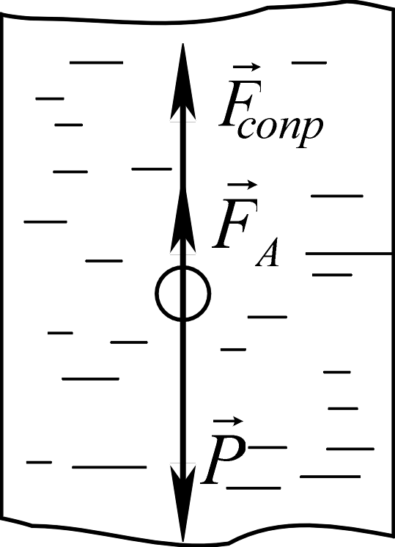

Рисунок 2.1 – Динамический объект

1. С помощью любого языка программирования или пакета математического программирования произвести численное моделирование заданного объекта.
2. Провести имитационное моделирование заданного объекта с помощью средств системной динамики среды AnyLogic.
3. Найти в открытых источниках (библиотека, сеть Интернет) описание аналитической модели непрерывного процесса или объекта более сложной формы (например, математическую модель полета самолета, квадрокоптера, движения автомобиля). Изучить процесс получения модели, выяснить на каких законах строится вывод уравнений движения. Выяснить, какие силы учитываются при построении модели, а какими авторы пренебрегают и почему.

3. ход работы

1. На Рисунке 2.1 изображен шарик, падающий в жидкость, который сместился на расстояние y вниз. На него действуют следующие силы: сила тяжести (P), сила трения о воду ($F_{сопр}$), сила Архимеда ($F_{А}$).
$$F_{РЕЗ}=P-F_{сопр}-F_{А}$$

$$P=mg$$

$$F_{сопр}=-kv$$

$$F_{А}=-ρgV$$

$$F_{РЕЗ}=ma$$

$$ma=mg-kv-ρgV$$

$$v=\dot{y}=\frac{dy}{dt}, a=\ddot{y}=\frac{d^{2}y}{dt^{2}}$$

$$m\ddot{y}=mg-k\dot{y}-ρgV$$

$$m\ddot{y}+k\dot{y}+ρgV=mg$$

$$\ddot{y}+\frac{k}{m}\dot{y}+\frac{ρgV}{m}=g$$

2. С помощью Matlab произведем численное моделирование заданного объекта.

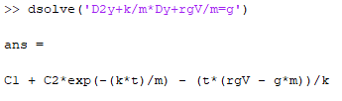

1. Проведем имитационное моделирование заданного объекта с помощью средств системной динамики среды AnyLogic.
2. Рассмотрим модель полета самолета.

В режиме установившегося горизонтального полёта центр масс самолёта движется равномерно и прямолинейно, поэтому геометрическая сумма сил, действующая на него, равна нулю. Рассматривая движение в продольном канале, т.е. вдоль горизонтальной оси Ox и вертикальной оси Oy, упрощённо можно описывать распределение сил так, как это показано на рисунке 4.

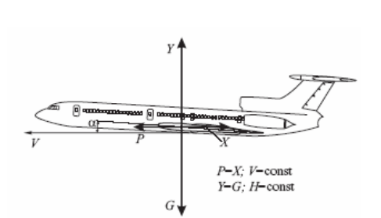

Рисунок 4 - Силы, действующие на центр масс самолёта в горизонтальном полёте с постоянной скоростью V = const и постоянной высотой H = const . Вес самолёта G компенсируется подъёмной силой крыла Y , сила лобового сопротивления X уравновешивается силой тяги двигателей P.

Из рисунка видно, что на центр масс самолёта вдоль вертикальной оси Oy вниз действует сила тяжести G = mg , которую компенсирует подъёмная сила крыла Fy.

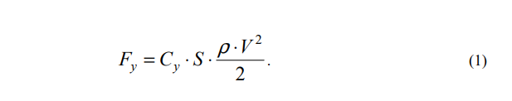

В выражении (1) Cy - аэродинамический коэффициент подъёмной силы, детальное рассмотрение которого будет проведено ниже, S есть площадь крыла самолёта в м 2 , величина ρ есть массовая плотность воздуха в кг/м 3 , а V обозначает так называемую воздушную скорость, т.е. скорость самолёта относительно воздуха, измеряемую в м/с. Она отображается на панели приборов самолётов отечественного производства в километрах в час.

Если самолёт введён в крен с углом крена β , то вертикальная составляющая подъёмной силы уменьшается:

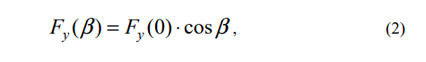

как это видно из рис.5, и появляется составляющая ay ускорения центра масс, направленная вниз, что приводит к снижению самолёта. Горизонтальная составляющая подъёмной силы, которая появляется при крене, приводит к появлению составляющей ускорения ar центра масс в направлении стороны крена, что используется для выполнения разворота.

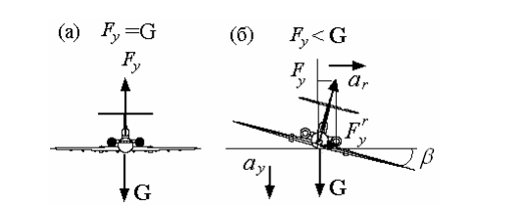

Рисунок 5 - Проекция подъёмной силы на вертикальную ось в горизонтальном полёте (а) без крена и (б) с углом крена β , приводящим к уменьшению вертикальной составляющей подъёмной силы и перемещению центра масс в направлении крена.

Парировать уменьшение вертикальной составляющей подъёмной силы можно при помощи увеличения угла атаки, приводящего к росту коэффициента Cy в выражении (1), либо при помощи увеличения тяги двигателей, разгоняющего самолёт.

Величина 2 2 ρV носит название скоростного напора и вместе с коэффициентом Cy определяет несущие свойства крыла при данной плотности воздуха и воздушной скорости. Со скоростным напором связана так называемая приборная скорость IAS, что означает Indicated Air Speed, т.е. показываемую на приборе воздушную скорость: 0 0 ρ ρ V = V ⋅ IAS , (3) где V0 есть значение воздушной скорости в километрах в час (на зарубежных самолётах – в узлах, 1 узел (knot) = 1.852 км/ч ) в условиях международной стандартной атмосферы (МСА), т.е. при давлении воздуха у земли p = 760 мм. рт. ст., и t C 0 = +15 , когда плотность воздуха ρ0 = 25.1 кг/м 3 [7]. Следует отметить, что в ряде источников формулой (3) описывается так называемая индикаторная скорость [2], которая с хорошей точностью равна приборной. Например, скорость 470 )0( VIAS = км/ч у поверхности Земли обеспечит такой же скоростной напор, как скорость V = 900 км/ч на высоте H =11600 м, где плотность воздуха ρ = 0.34 кг/м 3 при МСА. Поэтому на панели приборов указатель приборной скорости будет показывать одно и то же значение VIAS = 470 км/ч. Кроме приборной и воздушной скорости, важным параметром является число Маха 11 VS V M = , где скорость звука при МСА VS = 340 м/с у Земли и VS = 295 м/с на H =11600 м. Для V = 900 км/ч = 250 м/с имеем M = 0.85, что, например, для самолётов Ту-154М и Ил-86 отвечает режиму скоростного крейсирования и не подлежит дальнейшему увеличению. Для самолёта Ил-76Т максимальное значение числа Маха ниже и составляет 0.77 . Превышать данные значения числа Маха нельзя по условиям эксплуатации, поскольку начинают сказываться эффекты сжимаемости воздуха, качественно меняющие картину обтекания крыла и ухудшающие управляемость авиалайнером. В частности, с ростом числа Маха начинается затягивание самолёта в пикирование. Скорость звука уменьшается с увеличением высоты вследствие уменьшения плотности воздуха ρ . Последняя зависит также и от температуры, которая при МСА падает с ростом высоты, достигая на H =11000м значения [7] tMCA 56 C, TMCA 217K 0 = − = . (4) При дальнейшем увеличении высоты вплоть до 25 км температура не изменяется и остаётся равной значению (4). Для малых отклонений температуры от МСА и высоты ∆H = H − H0 от данной высоты H0 =11600м зависимость плотности воздуха от температуры и высоты можно представить в линейной форме: ( )         ∆ ∆ ∆ = ⋅ − ⋅ ∆ ⋅ − TMCA T ρ( T, H) ρ0 1 11.0 H[km] 1 , (5) где для H0 =11600м и ∆T = 0 имеем ∆H = 0 и ρ = ρ0 = 34.0 кг/м 3 . Из формулы (5) сразу же следует, что подъёмная сила (1) при постоянной скорости и коэффициенте Cy падает с ростом температуры воздуха и высоты полёта, что ограничивает максимально допустимый эшелон. Плотность воздуха также пропорциональна его давлению, что не требует дополнительного учёта в нашей модели в силу того, что значения высоты на эшелонах 10-12 км отсчитываются как раз по падению атмосферного давления с высотой, причём на высотомерах устанавливается стандартное давление у земли p = 760 мм. рт. ст. При снижении и на взлёте на высоте, называемой эшелоном перехода, на высотомерах устанавливается фактической давление на аэродроме посадки или взлёта, а для точного контроля за высотой над рельефом ниже 1000 м используется также радиовысотомер. Если приборная скорость (3) начинает превышать максимальное значение, составляющее в зависимости от типа самолёта величину 12 550 650 VIAS (max) = K км/ч, увеличение скоростного напора может вызвать повреждение конструкции планера, поэтому на приборной панели в кабине срабатывает сигнализация «Предел скорости». Разумеется, запас прочности позволяет безопасно завершить полёт и при значительном превышении этого предела. Известен случай, когда по халатности экипажа на Ту-154Б произошло обмерзание прибора, измеряющего скоростной напор (ППД – приемник полного давления), показания скорости обнулились, и командир экипажа перевел его в экстренное снижение, достигнув = 813 VIAS км/ч. Далее экипаж благополучно завершил полёт, но самолёт получил остаточную деформацию и был списан. Более опасным является падение приборной скорости ниже минимального значения, которое для рассматриваемых типов самолётов в полётной конфигурации (шасси и механизация крыла убраны) со средней загрузкой можно грубо оценить как 400 (min) VIAS = км/ч. При уменьшении скорости ниже этого значения для поддержания высоты полёта необходимо такое увеличение аэродинамического коэффициента Cy , которое, как это будет показано ниже, обеспечивается в полётной конфигурации лишь при очень больших углах атаки, выходящих за безопасные пределы эксплуатации. Таким образом, в течение всего полёта на рассматриваемых в работе типах самолётов в полётной конфигурации приборная скорость должна находиться в интервале от 400 до 600 км/ч, причем верхняя граница с ростом высоты уменьшается по мере роста числа Маха. Следует отметить, что в кабинах рассматриваемых типов самолётов отсутствует сигнализация о падении приборной скорости ниже упомянутого нижнего предела. Имеется лишь сигнализация о превышении максимального угла атаки, которая может кратковременно срабатывать и в безопасных ситуациях, например, при вертикальных порывах ветра. Поэтому реакция на срабатывание данной сигнализации может не быть адекватной и не сопровождаться проверкой указателей приборной скорости. Почти во всех упомянутых выше авиакатастрофах и имела места подобная ситуация, когда было допущено падение приборной скорости ниже минимальной. Срыв потока при подходе к сваливанию приводит обычно к тряске самолёта из-за попадания завихрений с крыла на горизонтальное оперение. Эта предупредительная тряска, однако, может не быть достаточно сильной на Ту-154М и Ил-86 из-за верхнего расположения горизонтального оперения (см. рис.1,2 и 4), что также затрудняет обнаружение экипажем опасной ситуации.

4. Вывод

В ходе данной лабораторной работы были исследованы способы построения простейших моделей непрерывных систем с помощью методов аналитического и имитационного моделирования. Изучение технологии системно-динамического имитационного моделирования в среде AnyLogic. Были построены аналитическая и имитационная модели динамического объекта, заданного по варианту. Результаты имитационного моделирования представлены в отчёте по лабораторной работе.